**LANDGANGSINFORMATIONEN FÜR Runavik / Färöer Inseln / Dänemark**

Die Färöer, die sogenannten „Schafs-Inseln“, umfassen 18 Inseln und jede Menge kleine Schären und Holme. Das Archipel ist eine autonome, zur dänischen Krone gehörende Inselgruppe im Nordatlantik und ihre Einwohner, Färinger genannt, bilden wie auch die Grönländer eine „gleichberechtigte Nation“ innerhalb des Königreichs Dänemark, sind aber nicht Teil der EU. Gesprochen wird die färingische Sprache, die mit dem Isländischen und dem Norwegischen verwandt ist. Die Hauptstadt Thorshavn, wo etwa 13.000 der insgesamt knapp 53.000 Färinger zuhause sind, ist das politische und wirtschaftliche Zentrum des Landes.

Runavík liegt im Süden der Insel Eysturoy und ist das Zentrum des über 10 km langen Siedlungsraumes am Ostufer des Fjords Skálafjørður. Der Ort wurde 1916 gegründet und hat einen wichtigen Fischereihafen und hochmoderne Betriebe zur Lachsverarbeitung für den Export, dazu kleinere Fabriken und Baufirmen. In der Hauptstraße befindet sich neben zahlreichen Geschäften auch eine der vier Apotheken der Färöer. Am 19.12.2020 wurde der 11 km lange Untersee-Tunnel Eysturoyartunnilin eröffnet, der Runavík mit Strendur und dem unweit der Hauptstadt Tórshavn auf der Hauptinsel Streymoy gelegenen Hvítanes verbindet.

**Liegeplatz:** Das Stadtzentrum von Runavík liegt nur ca. 500 m von unserem Liegeplatz entfernt.  
Die Stadt bietet einen kleinen Pendelbus, der Sie kostenlos ins Stadtzentrum fährt.  
Pier: King's Harbour Cruise Quay

**Bus & Fähre:** Die öffentlichen Verkehrsmittel rund um die Inseln sind effizient und umweltfreundlich.  
Die Fähren werden staatlich subventioniert und kosten maximal 15,- DKK.

**Taxi:** Taxen stehen voraussichtlich am Hafen bereit.

Taxi-Rufnummer für Runavík: +298 323 232 (Taxi Bil) / +298 533 533 (Skytaxi)

**Währung:** Dänische Kronen (DKK) / 1 EUR = 7,46 DKK / 10 DKK = 1,34 EUR / Kartenzahlung sehr verbreitet.

**Was kann man unternehmen / Sehenswertes** (Angaben gemäß Agentur & Internet – ohne Gewähr!):

Ein Bummel durch das **überschaubare Zentrum** des Örtchens, wo in den Geschäften und kleinen Souvenirshops auch allerlei Wollwaren und lokales Kunsthandwerk angeboten werden, lohnt sich. Alle Geschäfte an der Hauptstraße öffnen voraussichtlich um 10.00 Uhr.

Eine Wanderung um den **See Toftavatn** empfielt sich bestens für die Beobachtung verschiedener Vogelarten und die schöne Natur. Die Touristen-Information „Visit Runavík“ hat entsprechendes, kostenloses Kartenmaterial für Ihre Wanderung und auch Informationsblätter zur reichhaltigen Vogelwelt. Auf Ihrem Weg um den See herum sehen Sie zudem die Ausstellung „Natures Artwork“, mit besonderen Fotomotiven und weiteren Erklärungen.

Im **Hotel Runavik** können Sie färöischen Bier probieren und auch kleinere Speisen zu sich nehmen. Im angegliederten **Café Cibo** gibt es neben Kaffee auch hausgemachten Kuchen.

Das **Restaurant Etika**, an der Hauptstraße in der Nähe des Hafens gelegen, bietet als einziges Restaurant der Inseln Sushi mit frischem, lokalem Fisch an.

**Gut zu wissen …**

Die Färinger, wie auch die Grönländer, sind eine "gleichberechtigte Nation" innerhalb des Königreichs Dänemark. Die Färöer sind aber **nicht Teil der Europäischen Union**. Es gilt **kein EU-weites Roaming**. Es empfiehlt sich daher, das Handy lieber in den Flugmodus zu stellen!

**PROGRAMM RUNAVÍK**

Wenn Kreuzfahrtschiffe nach Runavík kommen, füllen sich die Straßen mit mehr Leben und Aktivitäten. Die freundlichen „ASK ME-Mitarbeiter“ sind immer ganz in der Nähe, um Ihnen zu helfen oder Ihnen den Weg zu weisen, wohin auch immer Sie gehen möchten. Im Touristeninformationszentrum in der Stadt erhalten Sie Informationen über Sehenswürdigkeiten und Aktivitäten in der Region.

**08.00 - 17.00 Uhr** Öffnungszeit der Touristeninformation an der Pier sowie in der Stadt (ca. 450 m entfernt)

**08.00 - 17.00 Uhr** Der Souvenirladen mit lokalem Kunsthandwerk und Wollprodukten ist geöffnet.

**09.00 - 17.00 Uhr** Besuchen Sie den Flohmarkt auf dem Veranstaltungsplatz „Við Løkin“.

**09.00 - 17.00 Uhr** Öffnungszeit des örtlichen Buchladens. Auch hier können Sie kleine Souvenirs erwerben.

**10.00 - 14.00 Uhr** Alle Geschäfte an der Hauptstraße sind geöffnet, einige bis 16.00 Uhr.

**10.00 - 14.00 Uhr** Kunstausstellung in der Stadthalle - Der Eintritt ist frei.

**10.00 - 16.00 Uhr** Auf dem Veranstaltungsplatz „Við Løkin“ werden Kaffee und Waffeln angeboten (kostenpflichtig).

**10.00 - 18.00 Uhr** Das Hotel Runavík offeriert färöisches Bier und Getränke, Sandwiches, Kaffee und Kuchen (kostenpflichtig).

**12.00 - 17.00 Uhr** Kaufen Sie frischen färöischen Lachs und Sushi im Restaurant Etika.

**12.00 - 17.00 Uhr** Das Café Cibo bietet färöisches Bier, Kaffee und leichte Mahlzeiten an.

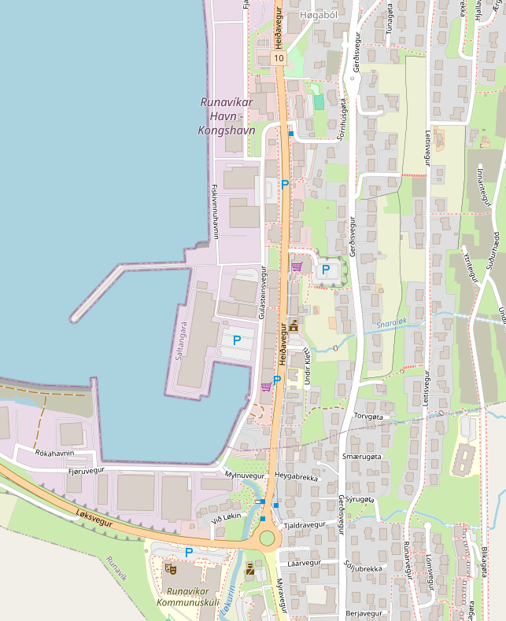**14.00 - 15.00 Uhr** Lokale Begrüßungsveranstaltung auf dem Veranstaltungsplatz „Við Løkin“: Konzert mit lokalen Musikern und färöischem Tanz.

**15.00 - 16.30 Uhr** MwSt-Rückerstattung bei Visit Runavík, dem Touristeninformationszentrum.

MS DEUTSCHLAND

**Weitere Informationen und Stadtpläne erhalten Sie auch in Ihrem Phoenix-Reiseführer ab Seite 28 oder in der Phoenix App auf Ihrem Smartphone.**

**Ihr PHOENIX-Team wünscht Ihnen einen schönen Landgang!**